การพัฒนาสารสกัดเปลือกมังคุดในรูปแบบแอลฟาเจล
Development of Garcinia mangostana L. Extract in Alpha gel formulation

ฐิตาภา ทองดี¹ ประสาน ตั้งยืนยงวัฒนา² จิรพันธ์ ม่วงเจริญ³
E-mail: thong.titapa@gmail.com
โทรศัพท์: 08-3100-3147
บทคัดย่อ
การพัฒนาสารสกัดเปลือกมังคุดในรูปแบบแอลฟาเจล มีวัตถุประสงค์เพื่อเตรียมและประเมินคุณลักษณะของสูตรครีมตำรับพื้นที่มีความคงตัวมาพัฒนาสูตรสารสกัดเปลือกมังคุดในรูปแบบแอลฟาเจล และเพื่อศึกษาสารสำคัญจากเปลือกมังคุดด้วยวิธี HPLC โดยเตรียมสารสกัดด้วยวิธีการหมักด้วยเอทานอล วิเคราะห์หาปริมาณสารสำคัญ เตรียมครีมตำรับพื้นในรูปแบบแอลฟาเจลที่มีความแตกต่างกันของสัดส่วนของน้ำมัน (Emollient) โดยน้ำหนัก (10% , 20% , 30% , 40% , 50%) จำนวน 5 สูตร แล้วเก็บรักษาที่อุณหภูมิต่างๆ เพื่อประเมินความคงตัวทางกายภาพ สังเกตลักษณะภายนอกของเนื้อครีม และตรวจสอบโครงสร้าง Maltese Cross ของครีมในรูปแบบแอลฟาเจล หลังจากนั้นคัดเลือกสูตรที่มีความคงตัวมาเตรียมครีมตำรับพื้นในรูปแบบแอลฟาเจลที่มีความแตกต่างกันของสัดส่วน Cetyl Phosphase : Arginine (1:0.5 , 2:1 , 3:1.5 , 4:2 , 5:2.5) จำนวน 5 สูตร แล้วเก็บรักษาอุณหภูมิต่างๆ เพื่อประเมินความคงตัว จึงนำสูตรที่มีความคงตัวมาพัฒนาใส่สารสกัดจากเปลือกมังคุด แล้วนำไปศึกษาความคงตัวโดยเก็บรักษาที่อุณหภูมิต่างๆ เพื่อประเมินความคงตัว สังเกตลักษณะภายนอกของเนื้อครีม
โดยสรุปครีมตำรับพื้นที่มี Emollient 10% และ สัดส่วน Cetyl Phosphase : Arginine เป็น 4 : 2 เป็นสูตรมีความคงตัวมากที่สุด ซึมเข้าผิวได้ดี ไม่เหนียวเหนะหนะ ลักษณะภายนอก สี กลิ่น และสัมผัสไม่เกิดการเปลี่ยนแปลง เมื่อส่องผ่านแสงโพราไรซ์พบโครงสร้างเฉพาะแอลฟาเจล ซึ่งเป็นคุณสมบัติที่ทำให้เนื้อครีมมีความคงตัว เรียบเนียน จึงนำมาพัฒนาครีมจากสารสกัดเปลือกมังคุด พบว่าสารสกัดเปลือกมังคุดไม่มีผลต่อการศึกษาความคงตัวของครีม เมื่อนำไปเก็บที่อุณหภูมิต่าง ๆ และจากการศึกษาสารออกฤทธิ์ ด้วยวิธี HPLC พบสารแอลฟาแมงโกสติน เมื่อเทียบกับสารมาตรฐาน
………………………………………………………………………………………………………………………………..
คำสำคัญ: สารสกัดเปลือกมังคุด แอลฟาเจล Emollient Maltese cross
Abstract
The objective of the study on the development of mangosteen extract in alpha-gel form was to prepare and evaluate the characteristics of a stable base cream formula to develop a mangosteen extract formula in alpha-gel form, and to study the major chemical ingredients from mangosteen peel using HPLC method. The extract was prepared by maceration with ethanol, followed by the analysis of the amount of active ingredients, the preparation of base cream in the form of alpha-gel with different proportions of oil (Emollient) by weight (10%, 20%, 30%, 40%, 50%) in 5 formulas stored at various temperatures, the assessment of physical stability, the observation of the appearance of the cream and the examination of the Maltese Cross structure of the cream in the form of alpha-gel. After that, a stable formula was selected to prepare a base cream in the form of alpha-gel with different proportions of Cetyl Phosphase: Arginine (1:0.5, 2:1, 3:1.5, 4:2, 5:2.5) in five formulas. Afterward, these formulas were maintained in various temperatures to assess their stability. Therefore, a stable formula was developed with mangosteen peel extract and then studied for the stability by storing it at different temperatures to assess physical stability and observe the appearance of the cream.
In summary, the base cream with 10% emollient and a ratio of Cetyl Phosphase: Arginine of 4 : 2 is the most stable formula. It absorbs well into the skin and is not sticky. The appearance, color, smell and texture do not change. When passed through polarized light, a unique structure was found, which is a property making the cream texture stable and smooth. Therefore, it was used to develop a cream from mangosteen peel extract. Moreover, it was found that mangosteen peel extract had no effect on the stability of the cream when stored at various temperatures. Based on the study of the active substance by HPLC method, α- mangostin was found when compared to standard substances.
………………………………………………………………………………………………………………………………
Keywords: Garcinia mangostana Linn., Alpha-gel, Emollient, Maltese Cross
¹ นักศึกษา หลักสูตรวิทยาศาสตร์มหาบัณฑิต สาขาวิชาการแพทย์แผนตะวันออก วิทยาลัยการแพทย์แผนตะวันออก มหาวิทยาลัยรังสิต
² อาจารย์ประจำ สาขาวิชาการแพทย์แผนตะวันออก วิทยาลัยการแพทย์แผนตะวันออก มหาวิทยาลัยรังสิต
³ ตำแหน่ง อาจารย์ที่ปรึกษาร่วม หน่วยงานสังกัด บริษัทวันรัต (หน่ำเซียน) จำกัด กรุงเทพมหานคร (นักวิชาการ/นักวิจัยทั่วไป)

ความเป็นมาของปัญหา
สิว เป็นปัญหาผิวหนังที่เกิดจากความผิดปกติของต่อมรูขุมขนและไขมัน พบมากในบริเวณใบหน้าและลำคอ (นภดล นพคุณ และคณะ, 2563) จากข้อมูลสถาบันโรคผิวหนังปี 2561 พบว่ามีผู้ป่วยเข้ารับการรักษาสิว (Acne Vulgaris) เป็นอันดับหนึ่ง รวมถึงสถิติการรักษาสิวตั้งแต่ปี 2557-2559 พบผู้ป่วยมารักษาสิวเพิ่มขึ้นอย่างต่อเนื่อง (สถาบันโรคผิวหนัง, 2562) ถึงแม้สิวไม่ได้เป็นโรคร้ายแรงแต่เป็นปัญหาหนี่งที่กระทบกับจิตใจ โดยเฉพาะช่วงวัยรุ่นที่สนใจในเรื่องรูปร่างหน้าตาเป็นพิเศษ ทำให้ผู้ที่เป็นสิวขาดความมั่นใจ หรือหลีกเลี่ยงการเข้าสังคม เชื้อที่ทำให้เกิดสิวที่พบมากคือ เชื้อ Propionibacterium acnes และ เชื้อกลุ่ม Staphylococcus ในปัจจุบันการรักษามีหลายรูปแบบทั้งการรับประทานยาและการใช้ยาภายนอก ซึ่งมีการใช้ยาปฏิชีวนะในการฆ่าเชื้อที่ก่อให้เกิดสิว ทำให้เชื้อดื้อยามากขึ้น ผู้วิจัยจึงได้ศึกษาสมุนไพรหรือสารสกัดที่ได้จากธรรมชาติในการรักษาสิว เนื่องจากมีความปลอดภัยกว่าการใช้สารสังเคราะห์ สารสกัดสมุนไพรที่ใช้ในการรักษาสิวมีหลากหลายชนิด ได้แก่ ว่านหางจระเข้ กระเทียม มังคุด ขมิ้นชัน โรสแมรี่ น้ำมันดอกกุหลาบ น้ำมันทีทรี น้ำมันดอกคำฝอย เป็นต้น (Nasri et al., 2015) แต่มีสมุนไพรที่เป็นที่นิยมและมีการศึกษาว่ามีผลในการรักษาสิวได้เป็นอย่างดี คือ มังคุด สารสกัดเปลือกมังคุดมีสาร อัลฟา-แมงโกสทีน(α–Mangostin) ซึ่งเป็นสารออกฤทธิ์ต้านเชื้อ Propionibacterium acnes และ Staphylococcus spp. ที่เป็นสาเหตุทำให้เกิดสิวอักเสบ (Pothitirat, Chomnawang & Gritsanapan 2010) แต่เมื่อมีการใช้พบว่า ครีมแต้มสิวมีส่วนผสมของน้ำมันอยู่มากทำให้ส่งเสริมการเป็นสิวมากขึ้นเนื่องจากผิวหน้าที่มันมากขึ้น และเปลือกมังคุดมีฤทธิ์ฝาด อาจทำให้หน้าแห้งเกินไป เมื่อพบปัญหาดังกล่าวผู้วิจัยอยากจะพัฒนาสารสกัดเปลือกมังคุดให้มีประสิทธิภาพมากยิ่งขึ้น โดยการใช้กระบวนการการทำอิมัลชันรูปแบบหนึ่งที่เรียกว่าแอลฟาเจล (Alpha Gel) ซึ่งเป็นการทำอิมัลชันที่มีการเรียงตัวกันอย่างเป็นระเบียบทำให้คล้ายกับชั้นผิวหนังของมนุษย์ หรือที่เรียกว่าผิวที่สอง (Second Skin) รวมถึงสามารถเรียงตัวได้หลายชั้นทำให้สามารถค่อยๆปลดปล่อยสารสำคัญออกมาทีละชั้นได้ และสามารถออกฤทธิ์ได้ยาวนานมากขึ้น เมื่อมีหลายชั้นที่สามารถเก็บสารสำคัญได้เยอะก็สามารถกักเก็บน้ำได้มากเช่นกัน รูปแบบนี้จึงสามารถกักเก็บน้ำได้ถึง 22 % และมีสภาวะกึ่งปกปิด (Occlusive) คือ คล้ายปกปิดแต่อากาศสามารถผ่านเข้าออกได้เล็กน้อย ทำให้สารสำคัญเข้าสู่ผิวได้มากกว่าปกติ (Suzuki, 2017)
จากข้อมูลที่ได้กล่าวมานั้น ผู้วิจัยจึงเห็นว่าการนำระบบแอลฟาเจลเข้ามาช่วยพัฒนาสารสกัดเปลือกมังคุดจะสามารถทำให้สารสกัดเปลือกมังคุดมีประสิทธิภาพในการรักษาสิวมากยิ่งขึ้น
วัตถุประสงค์ของการวิจัย
1. เพื่อพัฒนาสารสกัดเปลือกมังคุดให้อยู่ในรูปแบบแอลฟาเจลที่มีความคงตัว
2 เพื่อวิเคราะห์องค์ประกอบทางเคมีของสารสกัดจากเปลือกมังคุดและพิสูจน์เอกลักษณ์สาร อัลฟา-แมงโกสทีน(α–Mangostin) ซึ่งเป็นสารออกฤทธิ์ด้วยวิธี HPLC (High Performance Liquid Chromatography)
3 เพื่อศึกษาความคงตัวของตํารับครีมพื้นและครีมที่พัฒนาจากสารสกัดเปลือกมังคุดในรูปแบบแอลฟาเจล
วิธีดำเนินการวิจัย
1 การเตรียมสมุนไพรและการสกัดแยกสาร
1.1 นำเปลือกมังคุด (Garcinia mangostana Linn. ) จาก จ.ชุมพร ล้างน้ำให้สะอาด แล้วนำมาหั่นเป็นชิ้นเล็กๆ
1.2 อบในตู้อบที่อุณหภูมิ 50 °C เป็นเวลา 24 ชั่วโมง
1.3 บดด้วยเครื่องบดสมุนไพร
1.4 นำไปร่อนด้วยตะแกรงร่อนขนาด 80 Mesh
1.5 นำเปลือกมังคุดที่บดไว้แล้ว 0.5 กิโลกรัม มาสกัดด้วยวิธีการหมัก (Maceration)
1.6 แช่เปลือกมังคุดด้วย 95 % เอทานอลปริมาณ 4.5ลิตรโดยเทใส่โหลแก้วปิดปากโหลให้สนิทเป็นเวลา 7วัน ทําซ้ำ 3 รอบ
1.7 ทำการกรองสารละลายเอทานอลแยกส่วนกากออก (residue)
1.8 นำสารละลายที่ได้จากการกรองมาทำการระเหยตัวทำละลายออกด้วยเครื่อง Rotary Evaporator ที่อุณหภูมิ 50 °C
1.9 นำสารละลายที่ได้จากการระเหยตัวทำละลายออกด้วยเครื่อง Rotary Evaporator ไประเหยด้วย water bath ได้สารสกัดน้ำหนัก 21.9 กรัม เพราะฉะนั้นจากสารสกัด 0.5 กิโลกรัม ได้สารสกัด 21.9 กรัม คิดเป็น 4.38 %
2 การวิเคราะห์สารสกัดมังคุดเพื่อหา แอลฟาแมงโกสติน (α–Mangostin) ด้วย HPLC
การหาสภาวะที่เหมาะสมในการแยกสาร แอลฟาแมงโกสติน (α–Mangostin) จากสารที่เตรียมได้ โดยมีสารมาตรฐาน แอลฟาแมงโกสติน (TCI Chemical, Japan) เป็น สารบ่งชี้ (Markers) พร้อมทำการตรวจสอบความถูกต้องของวิธีการวิเคราะห์ (Validate) โดยจะทำการหาค่าสหสัมพันธ์เชิงเส้นตรง (linearity) ค่าความแม่นยำ (precision) ค่าความถูกต้อง (accuracy) ค่า limit of detection (LOD) และ limit of quantitation (LOQ)
3 การเตรียมสูตรตํารับครีมพื้นในรูปแบบแอลฟาเจล
เตรียมพัฒนาสูตรครีมพื้นในรูปแบบอัลฟ่าเจล จำนวน 10 สูตร โดยปรับอัตราส่วนของน้ำมัน (Emollient) จำนวน 5 สูตรที่ต่างกัน 10% , 20% , 30% , 40% , 50% และอีก 5 สูตรปรับอัตราส่วนของ Cetyl Phosphase : Arginine ที่ต่างกัน 1:0.5 , 2:1 , 3:1.5 , 4:2 , 5:2.5
ตารางที่ 1 สูตรตํารับครีมพื้น โดยกำหนดความแตกต่างของน้ำมัน (Emollient) ที่ต่างกัน
Part | Trade Name | สูตรที่1 | สูตรที่2 | สูตรที่3 | สูตรที่4 | สูตรที่5
Part | Trade Name | 10% | 20% | 30% | 40% | 50%
Part | Trade Name | 100 ml (%w/w)
A | Nikkol Purephos Alpha | 2 | 2 | 2 | 2 | 2
 | Cethyl Alcohol | 6 | 6 | 6 | 6 | 6
 | Sunflower Oil | 10 | 20 | 30 | 40 | 50
 | CIO | 5 | 5 | 5 | 5 | 5
 | Lexfeel 7 | 5 | 5 | 5 | 5 | 5
 | jojoba Oil | 3 | 3 | 3 | 3 | 3
 | Dimethisil DM-100 | 2 | 2 | 2 | 2 | 2
 | BHT | 0.5 | 0.5 | 0.5 | 0.5 | 0.5
B | DI water | q.s. 100 | q.s. 100 | q.s. 100 | q.s. 100 | q.s. 100
 | 2Na EDTA | 0.1 | 0.1 | 0.1 | 0.1 | 0.1
 | L-Arginine | 1 | 1 | 1 | 1 | 1
 | Xanthan Gum | 0.2 | 0.2 | 0.2 | 0.2 | 0.2
 | Glycerine | 5 | 5 | 5 | 5 | 5
C | DMDM Hydantoin | 0.5 | 0.5 | 0.5 | 0.5 | 0.5
 | Vit E Acetate | 2 | 2 | 2 | 2 | 2
หมายเหตุ : q.s. 100 หมายถึงปรับปริมาตรให้ถึง 100 (w/w)
ตารางที่ 2 สูตรตํารับครีมพื้น โดยกำหนดความแตกต่างของ Cetyl Phosphase : Arginine
Part | Trade Name | สูตรที่6 | สูตรที่7 | สูตรที่8 | สูตรที่9 | สูตรที่10
Part | Trade Name | 1:0.5 | 2:1 | 3:1.5 | 4:2 | 5:2.5
Part | Trade Name | 100 ml (%w/w)
A | Nikkol Purephos Alpha | 1 | 2 | 3 | 4 | 5
 | Cethyl Alcohol | 6 | 6 | 6 | 6 | 6
 | Sunflower Oil | 10 | 10 | 10 | 10 | 10
 | CIO | 5 | 5 | 5 | 5 | 5
 | Lexfeel 7 | 5 | 5 | 5 | 5 | 5
 | jojoba Oil | 3 | 3 | 3 | 3 | 3
 | Dimethisil DM-100 | 2 | 2 | 2 | 2 | 2
 | BHT | 0.5 | 0.5 | 0.5 | 0.5 | 0.5
B | DI water | q.s. 100 | q.s. 100 | q.s. 100 | q.s. 100 | q.s. 100
 | 2Na EDTA | 0.1 | 0.1 | 0.1 | 0.1 | 0.1
 | L-Arginine | 0.5 | 1 | 1.5 | 2 | 2.5
 | Xanthan Gum | 0.2 | 0.2 | 0.2 | 0.2 | 0.2
 | Glycerine | 5 | 5 | 5 | 5 | 5
C | DMDM Hydantoin | 0.5 | 0.5 | 0.5 | 0.5 | 0.5
 | Vit E Acetate | 2 | 2 | 2 | 2 | 2
หมายเหตุ : q.s. 100 หมายถึงปรับปริมาตรให้ถึง 100 (w/w)
โดยเตรียม Phase A ผสมกันให้ความร้อนที่ 65-80 องศาเซลเซียส และ เตรียม Phase B โดยให้ xanthan gum ละลายใน 2Na EDTA ก่อน จากนั้นเติม glycerin ผสม DI water และเติม L-Arginine โดยนำไปให้ความร้อนที่ 65-80 องศาเซลเซียส และ เท Part B ลงใน Part A แล้วปั่นด้วยเครื่อง Homogenizer ด้วยความเร็วประมาณ 7000 รอบ/นาที เป็นเวลา 5 นาทีที่อุณหภูมิ 65-80 องศาเซลเซียส จนเป็นเนื้อเดียวกัน รอให้เย็นลงที่อุณหภูมิประมาณ 45-50 องศาเซลเซียส แล้วค่อยๆ เติม Part C ลงไปช้าๆ ปั่นจนเป็นเนื้อเดียวกัน
3.1.นำไปประเมินความคงตัวทางกายภาพของสูตรตํารับครีมพื้นในรูปแบบแอลฟาเจล โดยไปเก็บรักษาที่อุณหภูมิแตกต่างกันโดยจะเก็บที่อุณหภูมิ 25 °C เป็น ระยะเวลา 3 เดือน เก็บรักษาที่อุณหภูมิ 4 °C เป็นเวลา 1 เดือน และนําไปเก็บที่ อุณหภูมิที่ 45 °C 1 เดือน และนำไปประเมินคุณลักษะทางกายภาพของสูตรตํารับครีมพื้นในรูปแบบแอลฟาเจล สังเกตลักษณะภายนอก (visual observation) ของเนื้อครีม (appearance) สี (colour) กลิ่น (odor) ความรู้สึกเมื่อทา (feel on applying) การทดสอบความหนืด (viscosity) โดยการใช้เครื่องมือ Brookfield viscometer VISCO STAR PLUS (Fungilab, New York) ที่อุณหภูมิ 25 °C วัดซ้ำ 3 ครั้ง มีหน่วยเป็น cP และ ทดสอบความเป็นกรด-เบส ด้วยเครื่อง pH meter และ ส่องด้วยกล้องจุลทรรศน์ภายใต้แสงโพลาไรซ์ เพื่อดูลักษณะโครงสร้างของครีมโดยตรวจสอบหาโครงสร้าง เฉพาะของครีมในรูปแบบแอลฟาเจล ขนาด และความหนาแน่นของอนุภาค
3.2 การพัฒนาสูตรตํารับครีมจากสารสกัดเปลือกมังคุดในรูปแบบแอลฟาเจล
คัดเลือกสูตรตํารับครีมพื้นที่มีปริมาณอัตราส่วนของน้ำมันที่เหมาะสม ความคงตัวทางกายภาพ รวมถึงลักษณะโครงสร้างของครีมในรูปแบบแอลฟาเจล เกิด maltese cross เรืองแสงในโครงสร้าง มีขนาดอนุภาคเล็กและหนาแน่น และนำมาคัดเลือกสูตรตํารับครีมพื้นที่ปริมาณสัดส่วนของ Cetyl Phosphase : Arginine ที่เหมาะสม ความคงตัวทางกายภาพ รวมถึงลักษณะโครงสร้างของครีมในรูปแบบแอลฟาเจล เกิด maltese cross เรืองแสงในโครงสร้าง มีขนาดอนุภาคเล็กและหนาแน่น โดยเก็บรักษาที่อุณหภูมิแตกต่างกันโดยจะเก็บที่อุณหภูมิ 25 °C เป็นระยะเวลา 3 เดือน เก็บรักษาที่ อุณหภูมิ 4 °C เป็นระยะเวลา 1 เดือน เก็บรักษาที่อุณหภูมิ 45 °C เป็นระยะเวลา 1 เดือน มาพัฒนาสูตรครีมจากสารสกัดเปลือกมังคุด รูปแบบแอลฟาเจล โดยเก็บรักษาที่อุณหภูมิแตกต่างกันโดยจะเก็บที่อุณหภูมิ 25 °C เป็นระยะเวลา 3 เดือน เก็บรักษาที่ อุณหภูมิ 4 °C เป็นระยะเวลา 1 เดือน เก็บรักษาที่อุณหภูมิ 45 °C เป็นระยะเวลา 1 เดือน แล้วนําไปสังเกตลักษณะภายนอก (visual observation) ของเนื้อครีม (appearance) สี (colour) กลิ่น (odor) ความรู้สึกเมื่อทา (feel on applying) การทดสอบความหนืด (viscosity) โดยการใช้เครื่องมือ Brookfield viscometer VISCO STAR PLUS (Fungilab, New York) และ ทดสอบความเป็นกรด-เบส ด้วยเครื่อง pH meter
ผลการวิจัย
1 ผลการเตรียมสารสกัดจากเปลือกมังคุด
ผลการเตรียมสารสกัดเปลือกมังคุด 500 g ด้วยเอทานอล ปริมาตร 4.5 ml เป็นระยะเวลา 7 วัน กรองกากทิ้งและนําไประเหยตัวทำละลาย พบว่าได้สารสกัดหยาบจากเปลือกมังคุด จำนวน 21.9 g (ร้อยละ 4.38 โดยน้ำหนัก)มีลักษณะเหนียวข้น สีน้ำตาลเข้มเหลือบดำ 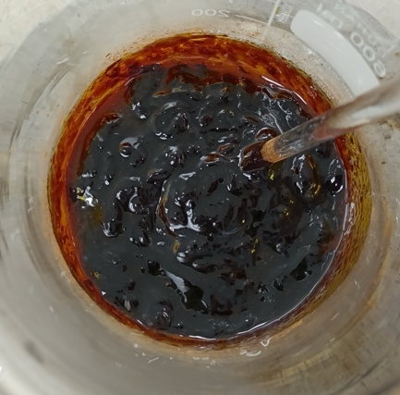
รูปที่ 1 สารสกัดเปลือกมังคุด
1.2 การวิเคราะห์องค์ประกอบทางเคมีของสารสกัดหยาบด้วยเทคนิค HPLC
ผลการวิเคราะห์ สารสกัดเปลือกมังคุดจากแหล่งจังหวัดชุมพรจะแสดงในรูปที่ 2 ส่วนสารมาตรฐาน α-mangostinจะแสดงในรูปที่ 3
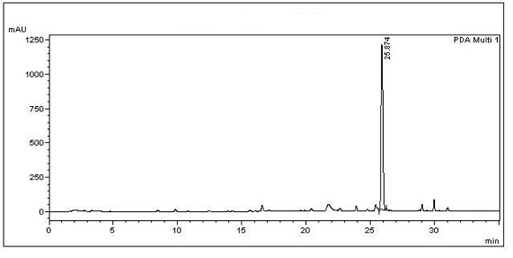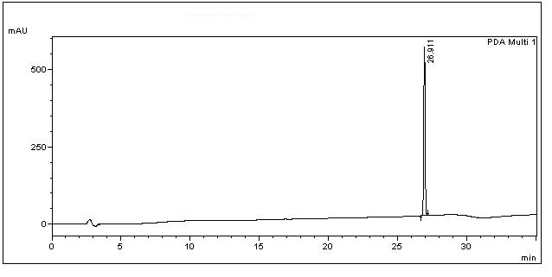
รูปที่ 2 HPLC ของสารสกัดเปลือกมังคุด จ.ชุมพร รูปที่ 3 HPLC ของสารมาตรฐาน α–Mangostin
2.1 การหาปริมาณ แอลฟาแมงโกสติน ในสารสกัดเปลือกมังคุด ด้วยการตรวจสอบวิธีวิเคราะห์ (Validation of the method) ค่าสหสัมพันธ์เชิงเส้นตรง (Linearity) : ใช้สารจากรูปที่ 2 เป็นสารมาตรฐาน จำนวน 16 มิลลิกรัม ถ่ายลงใน volumetric flask 25 มิลลิลิตร ละลายด้วยเมทานอลพร้อมปรับปริมาตร จากนั้นนำสารละลายมาในปริมาตร 1.00, 2.00, 3.00, 5.00 และ 7.00 มิลลิลิตร ถ่ายลงใน volumetric flask 25 มิลลิลิตร แล้วละลายด้วยเมทานอลและปรับปริมาตร จะได้ความเข้มข้นเริ่มจาก 25.6 ไมโครกรัม/มิลลิลิตร จนถึง 179.2ไมโครกรัม/มิลลิลิตร ทำการฉีดเข้าระบบ HPLC แล้วทำกราฟค่าสหสัมพันธ์เชิงเส้นตรง (calibration graph) โดยใช้ค่าพื้นที่ใต้พีค (peak area) กับค่าความเข้มข้นของสาร มาสร้างกราฟ ได้สมการความสัมพันธ์ระหว่างความเข้มข้นของ แอลฟาแมงโกสติน กับค่า peak area เท่ากับ y = 4E+07x – 122705 และมีค่าสัมประสิทธิ์สหสัมพันธ์เท่ากับ 0.9998 แสดงถึงค่าสหสัมพันธ์ที่ดีของ standard curve หาค่าความแม่นยำ (Precision) : การหาความแม่นยำของการวิเคราะห์ ทำโดยใช้แอลฟาแมงโกสติน ที่ความเข้มข้น 75 ไมโครกรัม/มิลลิลิตร ทำการฉีดเข้าระบบ HPLC จำนวน 6 ครั้ง โดยจะทำ intraday และ interday precision โดยการทำ intraday precision พบว่าได้ค่า % Relative Standard Deviation (%RSD) ของค่าพื้นที่ใต้พีค เท่ากับร้อยละ 0.99 ซึ่งไม่เกินเกณฑ์ที่กำหนดที่ร้อยละ 2 (ICH guideline, 1996) สำหรับค่า interday precision จากการฉีดสารมาตรฐาน เข้าระบบ HPLC จำนวน 6 ครั้ง จำนวน 2 วันติดกัน โดยใช้เครื่องมือเดิม ในสภาวะเดิมทุกอย่าง แล้วนำค่า peak area ทั้ง 12 ครั้งมาคำนวณหาค่า %RSD พบว่าได้ค่าเท่ากับร้อยละ 1.43 ซึ่งไม่เกินเกณฑ์ที่กำหนดที่ร้อยละ 2 (ICH guideline, 1996) หาค่าความถูกต้อง (Accuracy) : ความถูกต้องของวิธีวิเคราะห์จะทำโดยวิธี Standard addition โดยการเติมสารมาตรฐานแอลฟาแมงโกสติน ลงใน Sample ที่ 3 ระดับความเข้มข้น คือ 30.00, 90.00 และ 140.00 มิลลิกรัม/มิลลิลิตร แล้วคำนวนหาปริมาณร้อยละการคืนกลับ (%recovery) โดยได้ผลการวิเคราะห์ 99.47 ± 1.79 หาค่า limit of detection (LOD) และ limit of quantitation (LOQ): ค่า LOD จะคำนวณจากค่าความเข้มข้นที่ให้ค่า Signal/Noise ratio = 3 : 1 ได้ค่าความเข้มข้นเท่ากับ 0.07 ไมโครกรัม/มิลลิลิตร) ในขณะที่ค่า LOQ จะคำนวณจากค่าความเข้มข้นที่ให้ค่า Signal/Noise ratio = 10 : 1 ได้ค่าความเข้มข้นเท่ากับ 0.21 ไมโครกรัม/มิลลิลิตร
ผลการวิเคราะห์ปริมาณสารแอลฟาแมงโกสตินในสารสกัดเปลือกมังคุดจากจังหวัดชุมพร ได้ปริมาณ สารแอลฟาแมงโกสติน 11.3% (โดยน้ำหนักจากสารสกัด, %W/W)
3 ผลการเตรียมสูตรตํารับครีมพื้นในรูปแบบแอลฟาเจล
ผลการเตรียมสูตรตํารับครีมพื้นในรูปแบบแอลฟาเจล พบว่าได้ตํารับครีมพื้นจำนวน 10 สูตร ที่มีความคงตัวของลักษณะ ทางกายภาพแตกต่างกัน รวมทั้งลักษณะโครงสร้างเฉพาะแอลฟาเจลที่ส่องผ่านกล้องจุลทรรศน์ภายใต้แสงโพราไรซ์มีความแตกต่างกัน
3.1 การประเมินความคงตัวของครีมตํารับพื้นในรูปแบบแอลฟาเจล ทั้ง 5 สูตร ที่มีปริมาณอัตราส่วนของน้ำมันแตกต่างกัน หลังจากเตรียมครีมตํารับพื้นในรูปแบบแอลฟาเจล พบว่า
สูตร A1 มีลักษณะครีมสีขาว เหลวเล็กน้อย เนื้อเนียน ไม่มีกลิ่น ซึมเข้าผิวได้ดี กระจายตัวดี ไม่เหนียวเหนอะหนะ
สูตร A2 มีลักษณะครีมสีขาว เหลวเล็กน้อย เนื้อเนียน ไม่มีกลิ่น ซึมเข้าผิวได้ดี กระจายตัวดี ไม่เหนียวเหนอะหนะ
สูตร A3 มีลักษณะเนื้อไม่เข้ากัน แยกชั้น สีขาวปนใส ไม่มีกลิ่น ซึมเข้าผิวได้ดี กระจายตัวดี ไม่เหนียวเหนอะหนะ
สูตร A4 มีลักษณะไม่เป็นเนื้อครีม แยกชั้น สีขาวปนใส ไม่มีกลิ่น ซึมเข้าผิวได้ดี กระจายตัวไม่ดี เหนียวเหนอะหนะ
สูตร A5 มีลักษณะไม่เป็นเนื้อครีม แยกชั้น สีขาวปนใส ไม่มีกลิ่น ซึมเข้าผิวไม่ดี กระจายตัวไม่ดี เหนียวเหนอะหนะ
เมื่อเก็บไว้ที่อุณหภูมิ 25 °C เป็นเวลา 3 เดือน พบว่า ลักษะทางกายภาพ สี ไม่เกิดการเปลี่ยนแปลง แต่กลิ่น เริ่มมีกลิ่นหืนของน้ำมัน
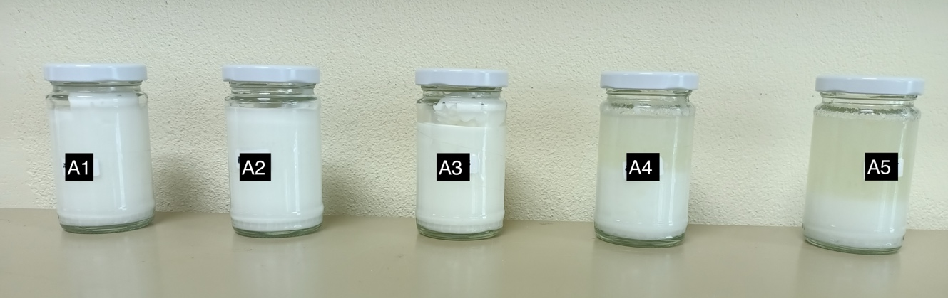
รูปที่ 4 แสดงลักษณะเนื้อครีมของครีมพื้นสูตรที่มีปริมาณอัตราส่วนของน้ำมันแตกต่างกัน
3.2 การทดสอบการแยกชั้น
การทดสอบการแยกชั้น หลังเตรียมเสร็จ พบว่า สูตร A1 A2 ไม่มีการแยกชั้น A3 A4 A5 แยกชั้น เมื่อเก็บไว้ที่อุณหภูมิ 25 °C เป็นเวลา 3 เดือน อุณหภูมิ 45 °C เป็นเวลา 1 เดือน ที่อุณหภูมิ 4 °C เป็นเวลา 1 เดือน พบว่า สูตร A1 A2 ไม่มีการแยกชั้น A3 A4 A5 แยกชั้น
3.3 การทดสอบความหนืด
ค่าความหนืดครีมตำหรับพื้นทั้ง 5 สูตร เมื่อเก็บไว้ที่อุณหภูมิ 25 °C เป็นเวลา 3 เดือน เมื่อเก็บไว้ที่อุณหภูมิ 45 °C เป็นเวลา 1 เดือน เมื่อเก็บไว้ที่อุณหภูมิ 4 °C เป็นเวลา 1 เดือน

ตารางที่ 3 แสดงความหนืดของครีมพื้นสูตรที่มีปริมาณอัตราส่วนของน้ำมันแตกต่างกัน
 | A1 | A2 | A3 | A4 | A5
หลังเตรียมเสร็จ | 10598 | 9443.9 | N/A | N/A | N/A
25 °C | 6411.4 | 2740.7 | N/A | N/A | N/A
4 °C | 7452.0 | 3546.0 | N/A | N/A | N/A
45 °C | 7746.2 | 23891.2 | N/A | N/A | N/A
3.4 การทดสอบค่าความเป็นกรด-ด่าง
ค่าความเป็นกรด-ด่างครีมตำหรับพื้นทั้ง 5 สูตร เมื่อเก็บไว้ที่อุณหภูมิ 25 °C เป็นเวลา 3 เดือน เมื่อเก็บไว้ที่อุณหภูมิ 45 °C เป็นเวลา 1 เดือน เมื่อเก็บไว้ที่อุณหภูมิ 4 °C เป็นเวลา 1 เดือน
ตารางที่ 4 แสดงความเป็นกรด-ด่างของครีมพื้นสูตรที่มีปริมาณอัตราส่วนของน้ำมันแตกต่างกัน
 | A1 | A2 | A3 | A4 | A5
หลังเตรียมเสร็จ | 4.62 | 5.37 | N/A | N/A | N/A
25 °C | 5.07 | 5.52 | N/A | N/A | N/A
4 °C | 5.16 | 5.82 | N/A | N/A | N/A
45 °C | 5.06 | 5.60 | N/A | N/A | N/A
3.5 การศึกษาลักษณะปรากฏของแอลฟาเจลของครีมตํารับพื้นทั้ง 5 สูตร ด้วยกล้องจุลทรรศน์ภายใต้แสงโพลาไรซ์
การศึกษานี้ทำร่วมกับกล้องถ่ายภาพดิจิตอล ที่กําลังขยาย 50 เท่า พบว่า รูปร่างผลึกของ
ครีมตํารับพื้นสูตร A1 A2 มีลักษณะของ maltese cross เรืองแสง เหมือนกัน มีขนาด และระยะห่างระหว่างอนุภาคไม่แตกต่างกัน ซึ่งทำให้ความคงตัว และลักษณะทางกายภาพของสูตร A1 A2 ไม่แตกต่างกัน แต่สูตร A3 A4 A5 มีการแยกชั้นและไม่อยู่ในรูปแบบครีมทำให้ไม่สามารถหาดูโครงสร้างแอลฟาเจลได้
A1 มีลักษณะอนุภาคขนาดเท่าๆกัน มีความหนาแน่นของอนุภาคน้อย จับตัวเป็นกลุ่มบ้าง เรียงเป็นเส้นบ้าง
A2 มีลักษณะอนุภาคขนาดเท่าๆกัน มีความหนาแน่นของอนุภาคน้อย จับตัวเป็นกลุ่ม
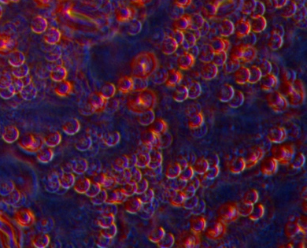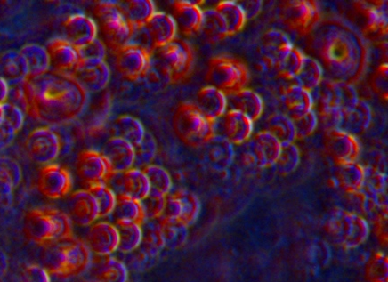
รูปที่ 5 แสดงลักษณะแอลฟาเจล A1 รูปที่ 6 แสดงลักษณะแอลฟาเจล A2
3.6 การประเมินความคงตัวของครีมตํารับพื้นในรูปแบบแอลฟาเจลทั้ง 5 สูตร ที่มีปริมาณสัดส่วนของ Cetyl Phosphase : Arginine ที่แตกต่างกัน หลังจากเตรียมครีมตํารับพื้นในรูปแบบแอลฟาเจลพบว่า
สูตร A6 มีลักษณะครีมสีขาว เหลวเล็กน้อย เนื้อเนียน ไม่มีกลิ่น ซึมเข้าผิวได้ดี กระจายตัวดี ไม่เหนียวเหนอะหนะ
สูตร A7 มีลักษณะครีมสีขาว เหลวเล็กน้อย เนื้อเนียน ไม่มีกลิ่น ซึมเข้าผิวได้ดี กระจายตัวดี ไม่เหนียวเหนอะหนะ
สูตร A8 มีลักษณะครีมสีขาวขุ่น ข้น เนื้อเนียน ไม่มีกลิ่น ซึมเข้าผิวได้ดี กระจายตัวดี ไม่เหนียวเหนอะหนะ
สูตร A9 มีลักษณะครีมสีขาวขุ่น ข้น เนื้อเนียน ไม่มีกลิ่น ซึมเข้าผิวได้ดี กระจายตัวดี ไม่เหนียวเหนอะหนะ
สูตร A10 มีลักษณะครีมสีขาวขุ่น ข้น เนื้อเนียน ไม่มีกลิ่น ซึมเข้าผิวได้ดี กระจายตัวดี ไม่เหนียวเหนอะหนะ
เมื่อเก็บไว้ที่อุณหภูมิ 25 °C เป็นเวลา 3 เดือน พบว่า ลักษะทางกายภาพ สี ไม่เกิดการเปลี่ยนแปลง แต่กลิ่น เริ่มมีกลิ่นหืนของน้ำมัน
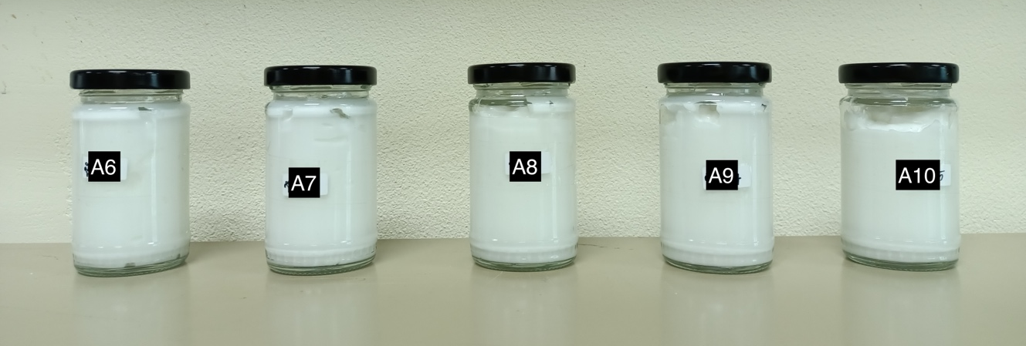
รูปที่ 5 แสดงลักษณะเนื้อครีมของครีมพื้นสูตรที่มีปริมาณอัตราส่วน Cetyl Phosphase : Arginine ที่แตกต่างกัน
3.7 การทดสอบการแยกชั้น
การทดสอบการแยกชั้น หลังเตรียมเสร็จ เมื่อเก็บไว้ที่อุณหภูมิ 25 °C เป็นเวลา 3 เดือน อุณหภูมิ 45 °C เป็นเวลา 1 เดือน ที่อุณหภูมิ 4 °C เป็นเวลา 1 เดือน พบว่า ไม่มีการแยกชั้น
3.8 การทดสอบความหนืด
ค่าความหนืดครีมตำหรับพื้นทั้ง 5 สูตร เมื่อเก็บไว้ที่อุณหภูมิ 25 °C เป็นเวลา 3 เดือน เมื่อเก็บไว้ที่อุณหภูมิ 45 °C เป็นเวลา 1 เดือน เมื่อเก็บไว้ที่อุณหภูมิ 4 °C เป็นเวลา 1 เดือน
ตารางที่ 5 แสดงความหนืดของครีมพื้นสูตรที่มีปริมาณอัตราส่วนของ Cetyl Phosphase : Arginine ที่แตกต่างกัน
 | A6 | A7 | A8 | A9 | A10
หลังเตรียมเสร็จ | 7433.47 | 9354.17 | 8958.17 | 47495.33 | 52191.67
25 °C | 3008.13 | 1338.27 | 4806.30 | 28383.33 | 26619.00
4 °C | 3389.97 | 1275.90 | 7002.37 | 55472.33 | 30177.33
45 °C | 2611.23 | 1661.83 | 6605.47 | 29079.00 | 37879.33
3.9 การทดสอบค่าความเป็นกรด-ด่าง
ค่าความเป็นกรด-ด่างครีมตำหรับพื้นทั้ง 5 สูตร เมื่อเก็บไว้ที่อุณหภูมิ 25 °C เป็นเวลา 3 เดือน เมื่อเก็บไว้ที่อุณหภูมิ 45 °C เป็นเวลา 1 เดือน เมื่อเก็บไว้ที่อุณหภูมิ 4 °C เป็นเวลา 1 เดือน
ตารางที่ 6 แสดงความเป็นกรด-ด่างของครีมพื้นสูตรที่มีปริมาณอัตราส่วนของ Cetyl Phosphase : Arginine ที่แตกต่างกัน
 | A6 | A7 | A8 | A9 | A10
หลังเตรียมเสร็จ | 3.98 | 4.11 | 4.43 | 4.57 | 4.72
25 °C | 4.48 | 4.48 | 4.79 | 4.96 | 5.20
4 °C | 4.76 | 4.58 | 4.68 | 4.86 | 5.21
45 °C | 4.64 | 4.64 | 4.95 | 5.01 | 5.32
3.10 การศึกษาลักษณะปรากฏของแอลฟาเจลของครีมตํารับพื้นทั้ง 5 สูตร ด้วยกล้องจุลทรรศน์ภายใต้แสงโพลาไรซ์
การศึกษานี้ทำร่วมกับกล้องถ่ายภาพดิจิตอล ที่กําลังขยาย 50 เท่า พบว่า รูปร่างผลึกของ
ครีมตํารับพื้นทั้ง 5 สูตร มีลักษณะของ maltese cross เรืองแสง เหมือนกัน แต่มีขนาด และระยะห่างระหว่างอนุภาคแตกต่างกัน ซึ่งทำให้ความคงตัว และลักษณะทางกายภาพของสูตรครีมพื้นทั้ง 5 สูตร แตกต่างกัน พบว่า
สูตร A6 มีลักษณะอนุภาคขนาดเล็กบ้าง ใหญ่บ้าง มีความหนาแน่นของอนุภาคน้อย ส่งผลให้เนื้อครีมไม่คงตัว
สูตร A7 มีลักษณะอนุภาคขนาดเล็กบ้าง ใหญ่บ้าง มีความหนาแน่นของอนุภาคน้อย ส่งผลให้เนื้อครีมไม่คงตัว
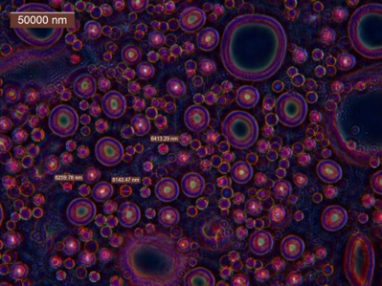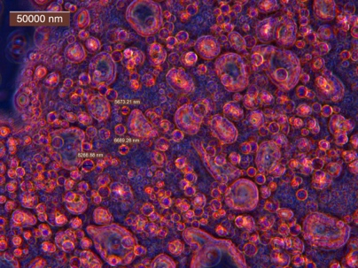
รูปที่ 7 แสดงลักษณะแอลฟาเจล A6 รูปที่ 8 แสดงลักษณะแอลฟาเจล A7
สูตร A8 มีลักษณะอนุภาคขนาดเล็ก มีความหนาแน่นของอนุภาคมาก แต่ไม่สม่ำเสมอ ส่งผลให้เนื้อครีมไม่คงตัว
สูตร A9 มีลักษณะอนุภาคขนาดเล็ก มีความหนาแน่นของอนุภาคมาก สม่ำเสมอ ส่งผลให้เนื้อครีมเรียบเนียน มีความคงตัว
สูตร A10 มีลักษณะอนุภาคขนาดเล็ก มีความหนาแน่นของอนุภาคมาก แต่ไม่สม่ำเสมอ ส่งผลให้เนื้อครีมไม่คงตัว
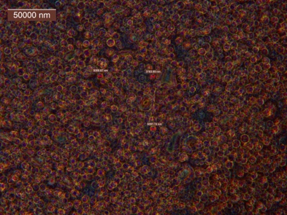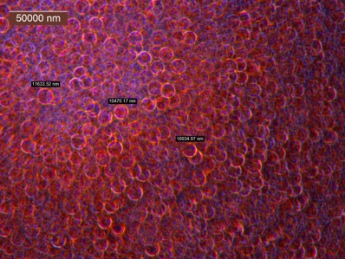
รูปที่ 9 แสดงลักษณะแอลฟาเจล A8 รูปที่ 10 แสดงลักษณะแอลฟาเจล A9
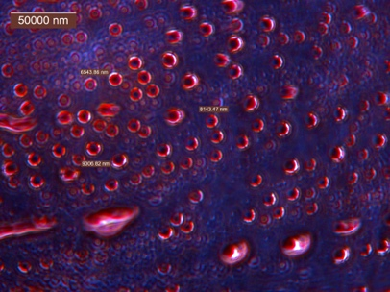
รูปที่ 11 แสดงลักษณะแอลฟาเจล A10
4 การพัฒนาครีมจากสารสกัดเปลือกมังคุดรูปแบบแอลฟาเจล
จากการทดสอบความคงตัวของครีมพื้นทั้ง 5 สูตร มีปริมาณอัตราส่วนของน้ำมันที่เหมาะสมคือ 10% เนื่องจากเมื่อเปรียบเทียบผลการทดสอบความคงตัว พบว่าปริมาณน้ำมันที่10% และ 20% ลักษณะทางกายภาพ ลักษณะภายนอก สี กลิ่น และสัมผัส ไม่เกิดการเปลี่ยนแปลง เมื่อนําไปทดสอบการแยกชั้น ไม่พบการแยกชั้น ค่าเฉลี่ยความเป็นกรด-ด่างแตกต่างกันเล็กน้อย แต่ไม่ส่งผล ต่อความคงตัว เมื่อทดสอบความหนืดพบว่า มีค่าเฉลี่ยความหนืดเพิ่มขึ้นทั้งสองสูตร และเมื่อส่องผ่านแสงโพราไรซ์พบโครงสร้างเฉพาะแอลฟาเจลมีขนาดอนุภาคคล้ายกัน และระยะห่างระหว่างอนุภาคไม่แตกต่างกัน ซึ่งแสดงว่ามีความคงตัว และ จากการทดสอบความคงตัวของครีมพื้นทั้ง 5 สูตรมีปริมาณสัดส่วนของ Cetyl Phosphase : Arginine ที่เหมาะสมคือสูตรที่ A9 เนื่องจากเมื่อ เปรียบเทียบผลการทดสอบความคงตัว พบว่าลักษณะทางกายภาพทั้ง 5 สูตร ลักษณะภายนอก สี กลิ่น และสัมผัส ไม่เกิดการเปลี่ยนแปลง เมื่อนําไปทดสอบการแยกชั้น ไม่พบการแยกชั้น ค่าเฉลี่ยความเป็นกรด-ด่างแตกต่างกัน แต่ไม่ส่งผล ต่อความคงตัว เมื่อทดสอบความหนืดพบว่า ในสภาวะเร่งครบ 6 รอบ สูตร B1 มีค่าเฉลี่ยความหนืดเพิ่มขึ้น และเมื่อส่องผ่านแสงโพราไรซ์พบโครงสร้างเฉพาะแอลฟาเจลมีอนุภาคขนาดเล็ก และหนาแน่นซึ่งแสดงว่าสูตรมีความคงตัวมากที่สุด จึงพัฒนาครีมตํารับ พื้นสูตร A9 ใส่สารสกัดเปลือกมังคุด พบว่าหลังใส่สารสกัดส่งผลให้ลักษณะทางกายภาพของครีม แตกต่างกัน ดังนี้
4.1 ผลการพัฒนาครีมจากสารสกัดเปลือกมังคุดในรูปแบบแอลฟาเจล พบว่าครีม มีสีเหลือง มีการกระจายของสารสกัดหยาบจากเปลือกมังคุดสม่ำเสมอทำให้ได้เนื้อครีม เรียบเนียน
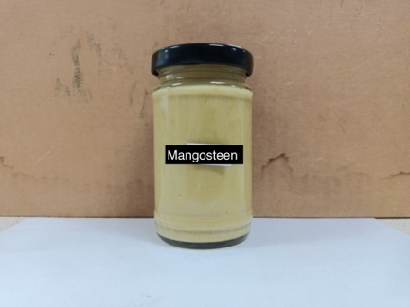
รูปที่ 12 แสดงลักษณะครีมจากสารสกัดเปลือกมังคุดในรูปแบบแอลฟาเจล
4.2 การแยกชั้น
การการทดสอบการแยกชั้น เมื่อเก็บไว้ที่สภาวะเร่งจำนวน 6 รอบ เมื่อตั้งทิ้งไว้ที่อุณหภูมิห้อง ที่อุณหภูมิ 4 °C และที่อุณหภูมิ 45 °C เป็นระยะเวลา 1 เดือน ไม่เกิดการแยกชั้นของครีมจากสารสกัดเปลือกมังคุดในรูปแบบแอลฟาเจล
4.3 การทดสอบความหนืด จากผลการทดสอบความหนืดของครีมตํารับที่พัฒนาจากสารสกัดเปลือกมังคุดในรูปแบบแอลฟาเจล หลังเตรียมเสร็จใหม่ๆ ที่สภาวะเร่ง และเมื่อเก็บที่อุณหภูมิ 25 °C เป็นเวลา 3 เดือน เมื่อเก็บไว้ที่อุณหภูมิ 45 °C เป็นเวลา 1 เดือน เมื่อเก็บไว้ที่อุณหภูมิ 4 °C เป็นเวลา 1 เดือน
ตารางที่ 7 แสดงความหนืดของครีมตํารับที่พัฒนาจากสารสกัดเปลือกมังคุดในรูปแบบแอลฟาเจล
หลังเตรียมเสร็จ | 29642
25 °C | 28383.33
4 °C | 46221.33
45 °C | 44124.67
เร่ง | 43861.0
4.4 การทดสอบค่าความเป็นกรด-ด่าง (pH) จากผลการทดสอบค่าความเป็นกรด-ด่างของครีมจากสารสกัดเปลือกมังคุดรูปแบบแอลฟาเจล หลังเตรียมเสร็จใหม่ๆ ที่สภาวะเร่ง และเมื่อเก็บที่อุณหภูมิ 25 °C เป็นเวลา 3 เดือน เมื่อเก็บไว้ที่อุณหภูมิ 45 °C เป็นเวลา 1 เดือน เมื่อเก็บไว้ที่อุณหภูมิ 4 °C เป็นเวลา 1 เดือน พบว่าค่าเฉลี่ยความเป็นกรด-ด่างของครีมจากสารสกัดเปลือกมังคุดในรูปแบบแอลฟาเจล มีความ แตกต่างกัน
ตารางที่ 8 แสดงความเป็นกรด-ด่างของครีมตํารับที่พัฒนาจากสารสกัดเปลือกมังคุดในรูปแบบแอลฟาเจล
หลังเตรียมเสร็จ | 4.77
25 °C | 4.96
4 °C | 5.18
45 °C | 5.14
เร่ง | 5.06
อภิปรายผล
การวิเคราะห์สารออกฤทธิ์ของสารสกดั หยาบเปลือกมังคุดจากจังหวัดชุมพรด้วยเทคนิค HPLC (High Performance Liquid Chromatography) โดยเทียบกับสารมาตรฐาน แอลฟาแมงโกสติน พบสาร แอลฟาแมงโกสติน ในปริมาณ 11.3%W/W
จากผลการศึกษาลักษณะทางกายภาพของสูตรตำรับครีมพื้นโดยใช้อัตราส่วนน้ำมันแตกต่างกัน 10% , 20% , 30% , 40% , 50% พบว่าสูตร 10%(A1) , 20%(A2) เกิดเป็นเนื้อครีม เรียบเนียน ซึมเข้าผิดได้ดี ไม่เหนียวเหนะหนะ และสูตร 30%(A3) , 40%(A4) , 50%(A5) ไม่ก่อให้เกิดเป็นเนื้อครีม เนื่องจากมีน้ำมันในปริมาณมาก เมื่อเปรียบเทียบผลการทดสอบความคงตัวที่อุณหภูมิ 25 °C เป็นเวลา 3 เดือน อุณหภูมิ 45 °C เป็นเวลา 1 เดือน ที่อุณหภูมิ 4 °C เป็นเวลา 1 เดือน ลักษณะทางกายภาพของครีมพื้นทั้ง 5 สูตร ลักษณะภายนอก สี กลิ่น และสัมผัสไม่เกิดการเปลี่ยนแปลง พบการแยกชั้นในสูตรที่ A3 , A4 ,A5 ค่าความเป็นกรด-ด่างมีการเปลี่ยนแปลงแต่ไม่ส่งผลต่อความคงตัวในสูตร เมื่อนำไปส่องด้วยกล้องจุลทรรศน์ภายใต้แสงโพราไรซ์ พบโครงสร้างเฉพาะแอลฟาเจล ในสูตร A1, A2 แต่ไม่พบโครงสร้างเฉพาะแอลฟาเจล ในสูตร A3 , A4 ,A5 เนื่องจากมีการแยกชั้นและไม่อยู่ในรูปแบบครีมทำให้ไม่สามารถหาดูโครงสร้างแอลฟาเจล เมื่อทดสอบความหนืด พบว่าสูตร A1, A2 มีการเปลี่ยนแปลงของความหนืด สูตร A2 มีการเปลี่ยนแปลงความหนืดมากกว่าสูตร A1 แต่ไม่ส่งผลต่อความคงตัวของเนื้อครีม สูตร A3 , A4 ,A5 ไม่สามารถทดสอบความหนืดได้เนื่องจาก มีการแยกชั้น จึงได้ คัดเลือกสูตร A1 ที่มีอัตราส่วนน้ำมัน 10% มี Maltese Cross อนุภาคขนาดเล็ก และ หนาแน่น เมื่อไปทดสอบความหนืดพบว่ามีการเปลี่ยนแปลงความหนืดน้อย ส่งผลให้สูตรมีความคงตัวมากที่สุด
นำมาพัฒนาสูตรตำรับครีมพื้นโดยใช้อัตราส่วน Cetyl Phosphase : Arginine แตกต่างกัน 1:0.5 (A6) , 2:1 (A7) , 3:1.5 (A8), 4:2 (A9), 5:2.5 (A10) พบว่า ผลการศึกษาลักษณะทางกายภาพ ทั้ง 5 สูตร เกิดเป็นเนื้อครีม เรียบเนียน ซึมเข้าผิดได้ดี ไม่เหนียวเหนะหนะ ไม่มีการแยกชั้น เมื่อนำไปทดสอบค่าความเป็นกรด-ด่างมีการเปลี่ยนแปลงแต่ไม่ส่งผลต่อความคงตัวในสูตร เมื่อทดสอบความหนืด มีการเปลี่ยนแปลงแต่ไม่ส่งผลต่อความคงตัวของเนื้อครีม เมื่อนำไปส่องด้วยกล้องจุลทรรศน์ภายใต้แสงโพราไรซ์ พบโครงสร้างเฉพาะแอลฟาเจล ทั้ง 5 สูตร พบว่าสูตร A9 มีลักษณะอนุภาคขนาดเล็ก มีความหนาแน่นของอนุภาคมาก สม่ำเสมอ ส่งผลให้เนื้อครีมเรียบเนียน มีความคงตัวมากที่สุด
จึงนำสูตร A9 มาพัฒนาครีมเพื่อลดสิวจากสารสกัดเปลือกมังคุด พบว่าเมื่อผสมสารสกัดเปลือกมังคุด ลักษณะทางกายภาพของครีม จากสารสกัดเปลือกมังคุดในรูปแบบแอลฟาเจลทดสอบในสภาวะที่อุณหภูมิ 25 °C เป็นเวลา 3 เดือน เมื่อเก็บไว้ที่อุณหภูมิ 45 °C เป็นเวลา 1 เดือน เมื่อเก็บไว้ที่อุณหภูมิ 4 °C เป็นเวลา 1 เดือน พบว่าครีม มีสีเหลืองมีการกระจายของสารสกัดหยาบจากเปลือกมังคุดสม่ำเสมอทำให้ได้เนื้อครีม เรียบเนียน ไม่มีการแยกชั้น เมื่อนำไปทดสอบค่าความเป็นกรด-ด่างมีการเปลี่ยนแปลงเล็กน้อยแต่ไม่ส่งผลต่อความคงตัวของเนื้อครีม เมื่อทดสอบความหนืด มีการเปลี่ยนแปลงแต่ไม่ส่งผลต่อความคงตัวของเนื้อครีม โดยสรุป เมื่อผสมสารสกัดเปลือกมังคุดไม่มีผลต่อการศึกษาความคงตัวของครีม ในสภาวะการเก็บที่อุณหภูมิต่าง ๆ
ข้อเสนอแนะ
1. ควรมีการพัฒนาในการทดสอบการออกฤทธิ์
2. ควรมีการพัฒนาในการทดสอบการใช้กับผิวหนัง การแพ้ สี กลิ่นของครีมในสูตร
เอกสารอ้างอิง
นภดล นพคุณ, เพ็ญวดี ทิมพัฒนพงศ์, วัณณศรี สินธุภัค, เพ็ญพรรณ วัฒนไกร, รัศนี อัครพันธ์, นลินี สุทธิไพศาล, . . . เจตน์ วิทิตสุวรรณกุล. (2563). Clinical Practice Guideline Acne <http://www.dst.or.th/files_news/Acne_2010.pdf> (สืบค้นเมื่อ วันที่ 27 เมษายน 2563).
สถาบันโรคผิวหนัง กรมการแพทย์ กระทรวงสาธารณสุข. (2019). สถิติโรคผู้ป่วยนอกที่พบ ตามลำดับ 10 อันดับกลุ่มโรค ปีงบประมาณ 2561. <http://inderm.go.th/news/view_pan.php?id_viewp=41> (สืบค้นเมื่อ วันที่ 29 เมษายน 2563).
สถาบันโรคผิวหนัง กรมการแพทย์ กระทรวงสาธารณสุข. (2019). กราฟสถิติโรคผู้ป่วยนอกที่พบ ตามลำดับ 10 อันดับและผู้ป่วยใน 5 อันดับเปรียบเทียบ 3 ปี (2557-2559). <http://inderm.go.th/news/view_pan.php?id_viewp=38> (สืบค้นเมื่อ วันที่ 29 เมษายน 2563).
Nasri, H., Bahmani, M., Shahinfard, N., Nafchi, A. M., Saberianpour, S., & Kopaei, M. R. (2015). Medicinal plants for the treatment of acne vulgaris: A review of recent evidences. In Jundishapur Journal of Microbiology (Vol. 8, Issue 11, p. 25580). Kowsar Medical Publishing Company. https://doi.org/10.5812/jjm.25580
Pothitirat, W., Chomnawang, M. T., & Gritsanapan, W. (2010). Anti-acne-inducing bacterial activity of mangosteen fruit rind extracts. Medical Principles and Practice, 19(4), 281–286. https://doi.org/10.1159/000312714
Suzuki, T. (2017). Liquid Crystal and α-gel-Based Emulsion and Soft Gel formulations. In Acc. Mater. Surf. Res (Vol. 2, Issue 1).

